部署简要说明：

1.把项目导入

2.运行mysql脚本



方法一：首先通过命令行跳转到recruit.sql脚本所在的文件夹下，然后进入mysql，再通过输入source recruit.sql;就可以了（正常情况下）。该脚本完成了数据库，表的建立，和数据的插入。 当前只有一个超级管理员（账号是manager123,密码是manager123）

3.修改mysql配置

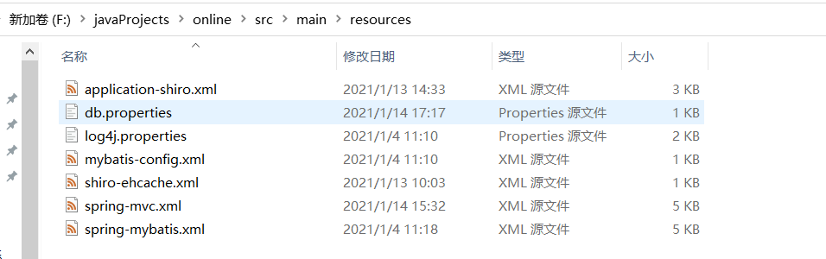

打开db.properties文件，把mysql数据库的密码修改为你们自己的数据库对应的密码。